Los Estados Financieros de los entes públicos, proveen de información financiera a los principales usuarios de la misma, al Congreso y a los ciudadanos.

El objetivo del presente documento es la revelación del contexto y de los aspectos económicos financieros más relevantes que influyeron en las decisiones del período, y que deberán ser considerados en la elaboración de los estados financieros para la mayor comprensión de los mismos y sus particularidades.

De esta manera, se informa y explica la respuesta del gobierno a las condiciones relacionadas con la información financiera de cada período de gestión; además, de exponer aquellas políticas que podrían afectar la toma de decisiones en períodos posteriores.

- Las notas de gestión administrativa deben contener los siguientes puntos:

Contenido
1. Autorización e Historia: 2
2. Panorama Económico y Financiero: 2
3. Organización y Objeto Social: 3
4. Bases de Preparación de los Estados Financieros: 4
5. Políticas de Contabilidad Significativas: 5
6. Posición en Moneda Extranjera y Protección por Riesgo Cambiario: 6
7. Reporte Analítico del Activo: 7
8. Fideicomisos, Mandatos y Análogos: 8
9. Reporte de la Recaudación: 8
10. Información sobre la Deuda y el Reporte Analítico de la Deuda: 9
11. Calificaciones otorgadas: 9
12. Proceso de Mejora: 9
13. Información por Segmentos: 9
14. Eventos Posteriores al Cierre: 10
15. Partes Relacionadas: …………………………………………………………………………………………………………10
16. Responsabilidad Sobre la Presentación Razonable de la Información Contable: …………………………………….10

Autorización e Historia:

a) Fecha de creación del ente público
El Instituto Tecnológico Superior de Abasolo nace el 19 de noviembre de 2014 bajo decreto de creación como un Organismo Público Descentralizado de la Administración Pública Paraestatal, con personalidad Jurídica y Patrimonio Propio.

b) Principales cambios en su estructura (interna históricamente).
La estructura orgánica “C” bajo la cual fue creado el Instituto no ha tenido cambios.
Para planeación, operación, ejecución y despacho de los asuntos que le competen, el Instituto contará con la siguiente estructura orgánica:

- Dirección General
Director General

- Direcciones de Área
Planeación
Académica

- Subdirecciones
Administración y Finanzas
Académica
Planeación
Vinculación
Investigación

Describir el panorama Económico y Financiero:

El Instituto Tecnológico Superior de Abasolo obtiene sus recursos financieros de las siguientes fuentes de financiamiento:

a) Los ingresos propios. - Provenientes venta de bienes y servicios, prestación de servicios y otras ventas de bienes y servicios que se generan por las diversas actividades de la entidad; así como, por convenios específicos suscritos con Instituto de Innovación, Ciencia y Emprendimiento para la competitividad para el desarrollo para el Estado de Guanajuato (Innovación, desarrollo, emprendimiento y aceleración, IDEA-GTO) y otros organismos.

b) Transferencias, asignaciones, subsidios y otras ayudas. - Constituidos por los subsidios de naturaleza ordinaria y extraordinaria que aporta el gobierno del Estado de Guanajuato.

c) Participaciones y aportaciones. - Constituidos por las aportaciones ordinarias y extraordinarias que realiza el gobierno Federal a través de convenios específicos con la Secretaría de Educación Pública (SEP) por medio del Tecnológico Nacional de México.

Estas fuentes de financiamiento de recursos, permiten el funcionamiento operativo del Instituto y favorecen su crecimiento y desarrollo.

La Misión de la Institución es “ofrecer educación superior tecnológica de calidad con planes de estudio pertinentes y orientados a la mejora continua, la sustentabilidad y coadyuvando al progreso de la sociedad de una manera justa y equitativa.”

El panorama económico y financiero del Instituto para el ejercicio fiscal 2025, está sujeto a las políticas económicas, sociales y financieras que establecen el Gobierno Estatal y el Gobierno Federal, y que de ello depende, continuar con los subsidios y aportaciones que permiten desarrollar las operaciones y propósitos y objetivos básicos del Instituto.

3. Organización y Objeto Social:

- Objeto Social:
La Ley de Educación para el Estado de Guanajuato establece en su artículo 2, que la educación es el medio fundamental para adquirir, transmitir y acrecentar la cultura, primordialmente a través de la formación cívica y ética. Señala, además, que la educación es un proceso permanente que contribuye al desarrollo del individuo y a la transformación de la sociedad, constituyendo un factor determinante para la adquisición de conocimientos que permitan desarrollar en hombres y mujeres un sentido de solidaridad social. El artículo 3, por otra parte, dispone que la formación en valores, permitirá a los habitantes del Estado de Guanajuato, alcanzar una formación integral y el fortalecimiento del desarrollo de la Entidad y de la Nación.

El Estado, debe promover a través de sus organismos públicos descentralizados la educación superior, a fin de apoyar la investigación científica y tecnológica, así como alentar al fortalecimiento y la difusión de la cultura nacional y universal
- Actividad principal.
Escuela de Educación Superior perteneciente al sector público.

- Ejercicio Fiscal
Enero - diciembre 2025

- Régimen jurídico
Persona moral con fines no lucrativos

- Condiciones fiscales
Presentar la declaración y pago provisional mensual de retenciones de Impuesto Sobre la Renta (ISR) por sueldos y Salarios, Presentar mensualmente la declaración Informativa de operaciones realizadas con terceros (DIOT), Presentar declaración Impuesto Cedular Sobre Nómina, de retenciones, Presentar la Declaración de Impuesto cedular por retención de servicios profesionales, Pago de IMSS mensual y bimestral según corresponda, INFONAVIT bimestral.

f) Estructura organizacional básica.
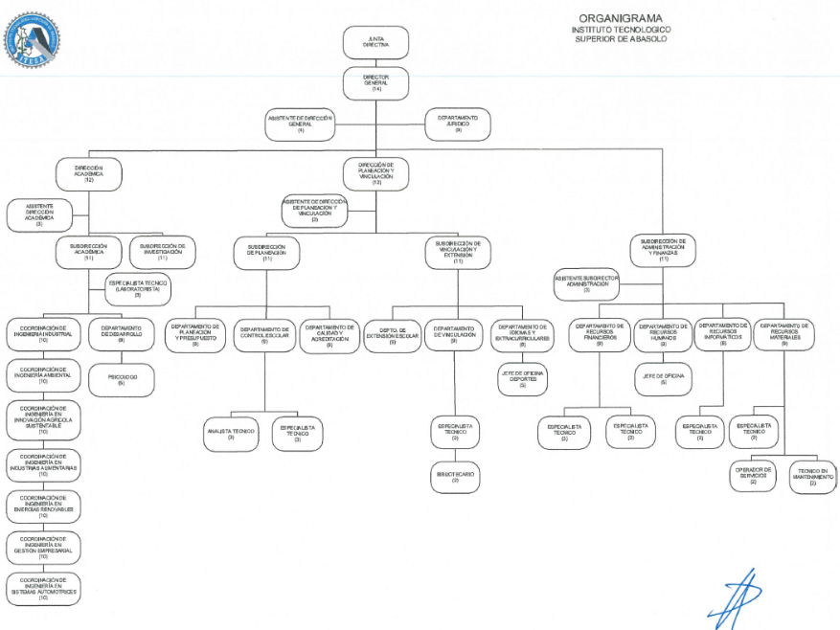

g) Fideicomisos, mandatos y análogos de los cuales es fideicomitente o fideicomisario.
ITESA no cuenta con ningún fideicomiso

4. Bases de Preparación de los Estados Financieros:

Se informará sobre:

a) Si se ha observado la normatividad emitida por el CONAC y las disposiciones legales aplicables.

Las bases de preparación de los estados financieros observan la normatividad emitida por el CONAC y las disposiciones legales aplicables. Es importante mencionar que el ITESA a partir del ejercicio año 2015 se incorporó al Sistema Integral de Hacienda Pública que maneja el Estado y es el Poder Ejecutivo, el encargado de realizar la configuración en el Sistema Integral de Hacienda Pública conforme a las características de estructura, diseño y operación que indica la Ley de Contabilidad Gubernamental. Y es en este ejercicio 2015 que el ITESA se alinea también a los instrumentos definidos por el Poder Ejecutivo del Estado para cumplir con las normas establecidas por el CONAC.

b) La normatividad aplicada para el reconocimiento, valuación y revelación de los diferentes rubros de la información financiera, así como las bases de medición utilizadas para la elaboración de los estados financieros; por ejemplo: costo histórico, valor de realización, valor razonable, valor de recuperación o cualquier otro método empleado y los criterios de aplicación de los mismos.

Las bases de preparación de los estados financieros observan la normatividad aplicada para el reconocimiento, valuación y revelación de los diferentes rubros de la información financiera, así como las bases de medición utilizadas para la elaboración de los estados financieros; por ejemplo: costo histórico, valor de realización valor razonable valor de recuperación o cualquier otro método empleado y los criterios de aplicación de los mismo.

c) Postulados básicos.
Los estados financieros están elaborados de acuerdo a los postulados básicos emitidos por el CONAC.
d) Normatividad supletoria. En caso de emplear varios grupos de normatividades (normatividades supletorias), deberá realizar la justificación razonable correspondiente, su alineación con los PBCG y a las características cualitativas asociadas descritas en el MCCG (documentos publicados en el Diario Oficial de la Federación, agosto 2009).

Para efectos de la elaboración de información financiera la normatividad que se emplea es la emitida por el CONAC y la normatividad que emite el Poder Ejecutivo, del Estado misma que esa alineada a las normas de CONAC.

e) Para las entidades que por primera vez estén implementando el base devengado de acuerdo a la Ley de Contabilidad, deberán:

*Revelar las nuevas políticas de reconocimiento:
El devengado en el egreso y el ingreso se implementó a partir del ejercicio del 2015 año de incorporación del ITESA

*Plan de implementación:
Es el poder ejecutivo el encargado de realizar la configuración y parametrización del sistema integral de hacienda pública conforme a las características de estructura, diseño y operación que indica la Ley General de Contabilidad Gubernamental.

*Revelar los cambios en las políticas, la clasificación y medición de las mismas, así como su impacto en la información financiera:
No aplica

5. Políticas de Contabilidad Significativas:
Se informará sobre:

a) Actualización: se informará del método utilizado para la actualización del valor de los activos, pasivos y Hacienda Pública/Patrimonio y las razones de dicha elección. Así como informar de la desconexión o reconexión inflacionaria:
No aplica

b) Informar sobre la realización de operaciones en el extranjero y de sus efectos en la información financiera gubernamental:
El ITESA no realiza operaciones en el extranjero.

c) Método de valuación de la inversión en acciones de Compañías subsidiarias no consolidadas y asociadas:
El ITESA no tiene inversiones por lo tanto no cuenta con un Método de valuación de la inversión en acciones de Compañías subsidiarias no consolidadas y asociadas

d) Sistema y método de valuación de inventarios y costo de lo vendido:
El ITESA No cuenta con inventarios, por lo tanto, no tiene un Sistema y Método de Evaluación de Inventarios y Costo de lo Vendido

e) Beneficios a empleados: revelar el cálculo de la reserva actuarial, valor presente de los ingresos esperados comparado con el valor presente de la estimación de gastos tanto de los beneficiarios actuales como futuros:
El ITESA no cuenta con una reserva actuarial para revelar estos datos

f) Provisiones: objetivo de su creación, monto y plazo:
El ITESA no realizo provisiones en este periodo

g) Reservas: objetivo de su creación, monto y plazo:
El ITESA no cuenta con fondos de contingencia

h) Cambios en políticas contables y corrección de errores junto con la revelación de los efectos que se tendrá en la información financiera del ente público, ya sea retrospectivos o prospectivos:

Los estados financieros fueron preparados para cumplir con los requerimientos de la Ley General de Contabilidad Gubernamental (LGCG) y los Acuerdos del Consejo Nacional de Armonización Contable (CONAC). ITESA a partir del ejercicio fiscal 2015 presenta la estructura de registro contable y presupuestal normada por el CONAC, así como las guías contabilizadoras, la matriz de conversión y los procesos de registro que de ellas emanan y que han sido aplicadas en SAP HANA.

i) Reclasificaciones: Se deben revelar todos aquellos movimientos entre cuentas por efectos de cambios en los tipos de operaciones:
Sin Información que revelar para este periodo

j) Depuración y cancelación de saldos:
Sin Información que revelar para este periodo

6. Posición en Moneda Extranjera y Protección por Riesgo Cambiario:
Se informará sobre:

a) Activos en moneda extranjera:
El ITESA no tiene activos registrados en moneda extranjera

b) Pasivos en moneda extranjera:
El ITESA no tiene activos registrados en moneda extranjera

c) Posición en moneda extranjera:
El ITESA no registra operaciones en moneda extranjera

d) Tipo de cambio:
El ITESA no registra operaciones en moneda extranjera

e) Equivalente en moneda nacional:
El ITESA no registra operaciones en moneda extranjera

7. Reporte Analítico del Activo:
Debe mostrar la siguiente información:

a) Vida útil o porcentajes de depreciación, deterioro o amortización utilizados en los diferentes tipos de activos:
El ITESA aplica los porcentajes de depreciación a los Activos Fijos establecidos en el SIHP. Sistema administrado por el Poder Ejecutivo del Estado.

b) Cambios en el porcentaje de depreciación o valor residual de los activos:
De conformidad con la norma de CONAC y los alcances del SIHP, actualmente sólo pueden considerarse las 40 clases de activos vigentes.

c) Importe de los gastos capitalizados en el ejercicio, tanto financieros como de investigación y desarrollo:
No aplica

d) Riesgos por tipo de cambio o tipo de interés de las inversiones financieras:
El ITESA no cuenta con inversiones financieras

e) Valor activado en el ejercicio de los bienes construidos por la entidad:
No aplica

f) Otras circunstancias de carácter significativo que afecten el activo, tales como bienes en garantía, señalados en embargos, litigios, títulos de inversiones entregados en garantías, baja significativa del valor de inversiones financieras, etc.:
Sin información que revelar para este periodo

g) Desmantelamiento de Activos, procedimientos, implicaciones, efectos contables:
Sin información que revelar para este periodo

h) Administración de activos; planeación con el objetivo de que el ente los utilice de manera más efectiva:
ITESA dentro del sistema de Gestión de Calidad Documenta Instrucciones de Operación para realizar mantenimientos preventivos al equipamiento y la infraestructura durante el año

Adicionalmente, se deben incluir las explicaciones de las principales variaciones en el activo en cuadros comparativos como sigue:

a) Inversiones en valores:
El ITESA no tiene con inversiones en valores

b) Patrimonio de Organismos descentralizados de Control Presupuestario Indirecto:
No aplica

c) Inversiones en empresas de participación mayoritaria:
No aplica

d) Inversiones en empresas de participación minoritaria:
No aplica

e) Patrimonio de organismos descentralizados de control presupuestario directo, según corresponda:
No aplica

8. Fideicomisos, Mandatos y Análogos:
Se deberá informar:

a) Por ramo administrativo que los reporta:
El Instituto Tecnológico Superior de Abasolo no cuenta con fideicomisos

b) Enlistar los de mayor monto de disponibilidad, relacionando aquéllos que conforman el 80% de las disponibilidades:
No aplica

9. Reporte de la Recaudación:
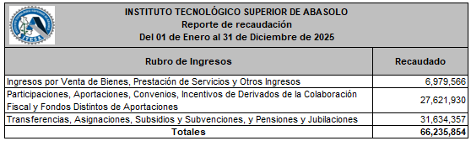

10. Información sobre la Deuda y el Reporte Analítico de la Deuda:
El Instituto Tecnológico Superior de Abasolo no tiene deuda

- Utilizar al menos los siguientes indicadores: deuda respecto al PIB y deuda respecto a la recaudación tomando, como mínimo, un período igual o menor a 5 años.

b) Información de manera agrupada por tipo de valor gubernamental o instrumento financiero en la que se consideren intereses, comisiones, tasa, perfil de vencimiento y otros gastos de la deuda.
* Se anexará la información en las notas de desglose.

11. Calificaciones otorgadas:
Informar, tanto del ente público como cualquier transacción realizada, que haya sido sujeta a una calificación crediticia:
No aplica

12. Proceso de Mejora:
Se informará de:

a) Principales Políticas de control interno:
El instituto cuenta con un comité de control interno, que está integrado por las direcciones de área y recursos humanos

b) Medidas de desempeño financiero, metas y alcance:
Se cuenta con un tablero de control donde se establecen metas e indicadores para cada ciclo escolar; adicional se reportan en el SED (Sistema de Evaluación al Desempeño) los avances de las metas e indicadores relacionados al presupuesto asignado para este ejercicio 2025.

13. Información por Segmentos:
El Instituto Tecnológico Superior de Abasolo cuando lo considere necesario podrá revelar la información financiera de manera segmentada debido a la diversidad de las actividades y operaciones que realizan, ya que la misma proporciona información acerca de las diferentes actividades operativas en las cuales participa,

de los productos o servicios que maneja, de las diferentes áreas geográficas, de los grupos homogéneos con el objetivo de entender el desempeño del ente, evaluar mejor los riesgos y beneficios del mismo, y entenderlo como un todo y sus partes integrantes.
Consecuentemente, esta información contribuye al análisis más preciso de la situación financiera, grados y fuentes de riesgo y crecimiento potencial del ente.
Por ahora No se considera necesario presentar información financiera segmentada, adicional a la que se proporciona en los Estados Financieros.

14. Eventos Posteriores al Cierre:
En el Instituto Tecnológico Superior de Abasolo informará Posterior al cierre del ejercicio en caso de presentarse situaciones futuras relevantes que afecten económica y financieramente y que no se conocían a la fecha de cierre y de manera responsable e institucional, se procederá a su atención.

15. Partes Relacionadas:
En el Instituto Tecnológico Superior de Abasolo no existen partes relacionadas que pudieran ejercer influencia significativa sobre la toma de decisiones financieras y operativas

16. Responsabilidad Sobre la Presentación Razonable de la Información Contable:

“Bajo protesta de decir verdad declaramos que los Estados Financieros y sus notas, son razonablemente correctos y son responsabilidad del emisor”.

Lo anterior, no es aplicable para la información contable consolidada.

Nota 1: En cada una de las 16 notas de gestión administrativa el ente público deberá poner la nota correspondiente o en su caso la leyenda “Esta nota no le aplica al ente público” y una breve explicación del motivo por el cual no le es aplicable.

Nota 2: Lo anterior, no será aplicable para la información contable consolidada.

__________________________________________________ _____________________________________________
BRISEIDA ANABEL MAGDALENO GONZÁLEZ VÍCTOR HUGO SALAS PACHECO
ENCARGADA DEL DESPACHO DE DIRECCIÓN GENERAL ENCARGADO DE DESPACHO DE SUBDIRECCIÓN
DE ADMINISTRACIÓN Y FINANZAS

